TEMA X
SISTEMA EXCRETOR

- DEFINICION: Es el sistema que tiene por función regular el medio interno, es decir, mantener constante la composición química y el volumen de los líquidos ( homeostasis) y eliminar desechos metabólicos fuera del cuerpo del ser vivo, los principales desechos y las estructuras por donde se eliminan son:
-H₂O: Riñones (orina)
-CO₂: Pulmones
-Sustancias nitrogenadas: Riñones (orina)
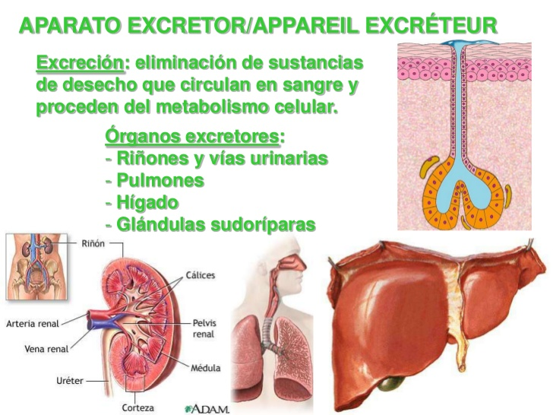

- SISTEMA EXCRETOR HUMANO:
El sistema excretor está conformado por riñones y vías urinarias:
- RIÑONES: Son dos órganos situados retroperitonealmente (detrás y fuera del peritoneo parietal); en la parte dorsal del abdomen; a cada lado de la columna vertebral, entre D12 y L3. El riñón derecho está más descendido que el izquierdo debido al hígado.
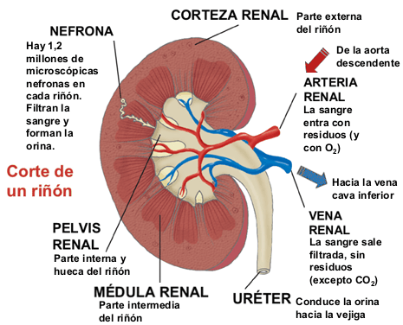

CARACTERISTICAS:
  - Forma: De guisante, frijoles.
  - Tamaño: 12 cm de longitud, 6 cm de ancho y 3 cm. de eje antero posterior
  - Peso: 150 g en el varón 135 g en la mujer.
  - Color: Rojo vinoso
  - Bordes: Son dos, el externo, que es convexo y el interno que es cóncavo, se relaciona con el hilio renal que será atravesado por el pedículo, que contiene a la arteria y vena renal, linfáticos y nervios.
  - Polos: Son el superior que se relaciona con la glándula suprarrenal y el inferior, con las crestas ilíacas.
ESTRUCTURA:
- Capas: Consta de 3 capas que de afuera hacia adentro son: Fascia renal, es delgada, de tejido conjuntivo fibroso (fija al riñón a la pared abdominal) cápsula adiposa, de tejido adiposo (protección); cápsula renal, capa fibrosa lisa y transparente (barrera contra traumatismo e infecciones).
- Parénquima renal: Es el tejido renal (parte funcional) que ante un corte presenta dos zonas:
-Corteza: Es periférica, delgada y granulosa, presenta los rayos medulares; a nivel histológico se encuentra en el corpúsculo de Malpighi y los tubos contorneados.
-Médula: Es más profunda, más oscura y posee las pirámides de Malpighi y a las Columnas de Bertín (proyecciones de la corteza); los vértices de las pirámides se denominan papila renal. La cantidad de pirámides es aproximadamente 10-12 por cada riñón y la porción de la corteza renal y una pirámide se denomina lóbulo renal y estos se dividen en lobulillos (más o menos 400 a 500 por cada lóbulo). Histológicamente presenta al Asa de Henle y el tubo colector.
NEFRONA: La unidad anátomo – funcional del riñón es el nefrón o nefrona que se encuentra en una cantidad aproximada de 1 000 000 a 1 500 000 por cada órgano. El nefrón consta de una porción vascular (glomérulo) y una porción tubular.
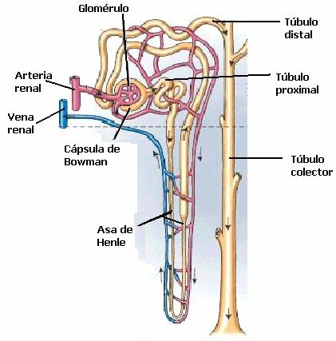

  - Glomérulo: Es un pelotón vascular que se forma por la arteriola aferente y eferente, es fenestrado (posee poros). El glomérulo está envuelto por la cápsula de Bowman, que en conjunto conforman el corpúsculo de Malpighi o renal. La cápsula está formada por una hoja visceral y otra parietal. Al epitelio de la hoja visceral se le denomina podocitos. La hoja parietal, esta compuesta por un epitelio simple, plano. El último tipo de células del corpúsculo renal son las mesangiales, que están situadas entre las asas de los capilares. Pertenecen al SFM y tienen propiedades contráctiles y fagocíticas.
  - Tubo renal: Es la porción más larga del nefrón, esta constituida por las siguientes partes:
  - Tubo contorneado proximal: Es el segmento más cercano al origen de la cápsula de Bowman, y contorneado porque sigue trayecto tortuoso. Está delimitado por células cuboidales con “borde en cepillo”. Al tubo proximal y el distal se le llama tubo de Ferien.
  - Asa de Henle: Es la porción más delgada del nefrón, consta de dos ramas: la rama descendente delgada, que posee un epitelio simple, plano; y la rama ascendente gruesa que consta de un epitelio simple cúbico.
  - Tubo contorneado distal: Es la porción final del nefrón. Esta conformado por un epitelio simple cúbico.
  - Tubo colector: Es un conducto en donde desembocan los tubos contorneados distales de los nefrones. El tubo colector está conformado por epitelio simple cúbico. Denominado también tubo de Bellini.
  - Aparato Yuxtaglomerular: Esta conformado por la mácula densa y las células yuxtaglomerulares. La mácula densa se halla en el tubo contorneado y las células yuxtaglomerulares en la arteriola aferente.-este aparto está conformado por dos grupos de células:
  - Células yuxtaglomerulares: Son células mioepiteliales ricas en gránulos de secreción que rodean el final de la arteriola aferente (fibras lisas de la túnica media de la arteriola).
  - Mácula densa: Células epiteliales diferenciados de la pared del túbulo renal (final del asa de Henle – comienzo del túbulo distal) en su parte más próxima del glomérulo.
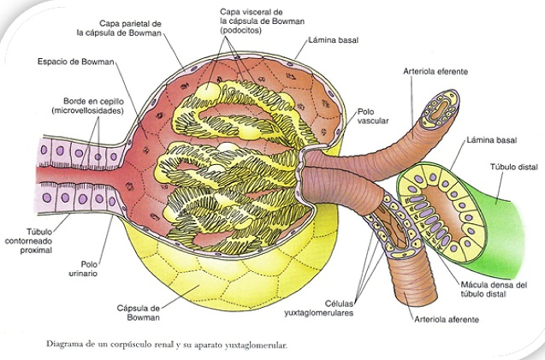
Las células yuxtaglomerulares producen más del 90% de la renina de origen renal y su producción es regulada de alguna manera por la concentración tubular de Cl o Na a nivel de la mácula densa. La renina es una proteína de peso molecular 40 000 y con actividad enzimática de peptidasa especificada para una glucoproteina de la fracción α-2 globulinas del plasma, llamada angiotensinógeno.

FISIOLOGÍA DE LA NEFRONA (formación de la orina)
Consta de tres etapas:
- Filtración: Es el paso del plasma sanguíneo del glomérulo de Malpighi hacia la cápsula de Bowman. Este filtrado tiene composición similar al plasma sanguíneo a excepción de la concentración de proteínas que es 200 veces menor.
La tasa de filtración glomerular es de 125 ml/min. Ó 180 l/día. El filtrado glomerular se produce por diferencia de presiones entre la presión hidrostática de la sangre y la presión hidropática capsular más la presión de la sangre (transporte pasivo).
PF = P.Hidrostática – (Hidrostática más P. Oncótica)
Capilar Capsular Sanguínea: proteínas
(60 mm Hg) (18 mm Hg) (32 mm Hg)
PF = 10 mm Hg
- Reabsorción: Llamado también resorción renal, se realiza sen los túbulos nefronales en forma activa y pasiva. Intervienen las hormonas aldosterona (reabsorción de sodio) y la antidiurética (reabsorción de agua) que actúan sobre el tubo contorneado distal y tubo colector, respectivamente.
  - Túbulo contorneado proximal: (65%)
T. Activo: 100% de glucosa, creatina, aminoácidos, piruvato, lactatobicarbonato y ácido ascórbico el 90% de Na.
T. pasivo: Cl, ClNa y H₂O
  - Asa de Henle: (15%)
Rama descendente: H₂O, Rama ascendente: Na.
  - Túbulo contorneado distal: (10%)
Se reabsorbe Na. En forma activa y mediante dos mecanismos: por la aldosterona y la secreción y excreción de iones hidrógeno y amonio que se intercambian por el Na, En forma pasiva Cl.
  - Conducto colector: (9%)
Se reabsorbe H₂O por efecto de la hormona antidiurética. La reabsorción tubular es igual a 124 ml/min (179.5 l/día) y se elimina 1 ml/min (1.5 l/día) que conforman la orina.
- Secreción: Es la eliminación de los metabolitos (orina) a lo largo de los tubos neuronales, se elimina al día 1.5 l. de orina
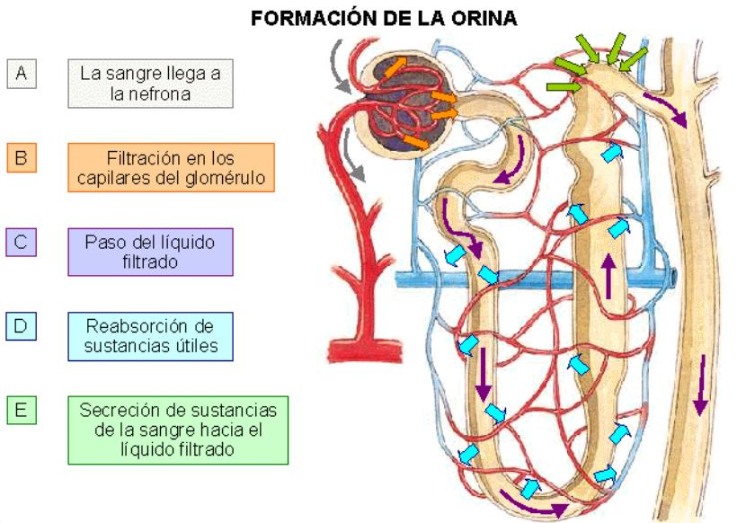

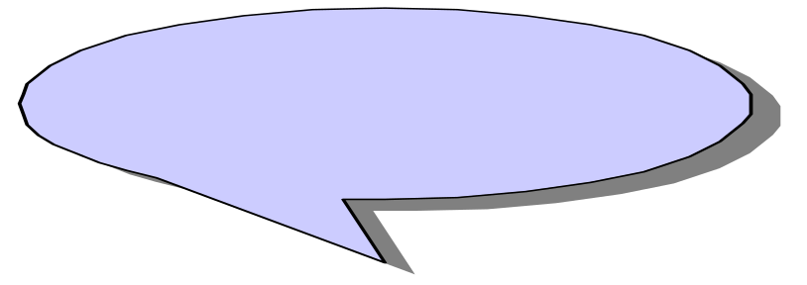
Composición de la Orina
Es de color amarillo claro (urocromo), pH en promedio
Aproximadamente 6, contiene: ácido úrico, urea, creatinina,
Cetoácidos, cloruros, hidrogeno, potasio, sodio, calcio.
Fósforo, etc.

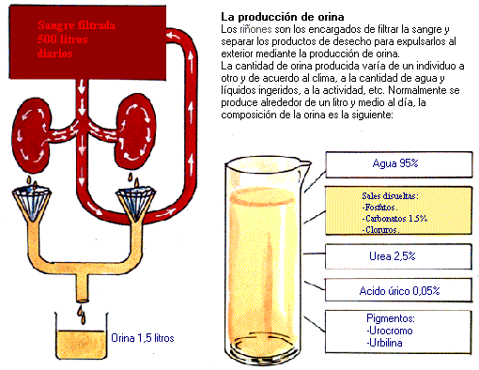
- VÍAS URINARIAS
- Cálices: Tienen forma de pequeños tubos membranosos de 1 cm. de largo, 0.8 cm. de ancho. Existen 9 de ellos por término medio. Se reúnen primeramente entre si para formar conductos colectores más voluminosos llamados cálices mayores, existen por lo común 3 cálices mayores. Los cálices tienen como función recepcionar la orina de las pirámides.
- Pelvis Renal: Es un receptáculo aplanado de adelante atrás, mide 2 a 3 cm. de alto por 1 a 2 cm. de ancho. Tiene como función decepcionar y drenar la orina hacia los uréteres.
- Uréteres: Son dos conductos cilíndricos y delgados, miden 25 a 30 cm. de alto por 5 o 6 mm. De diámetro. Nacen en la pelvis renal, siendo su ubicación retroperitoneal. Posee dos capas de músculos lisos que le permiten movimientos peristálticos. Los uréteres terminan en la cara postero – lateral de la vejiga urinaria.
- Vejiga urinaria: Es un órgano muscular hueco, que se encuentra detrás del pubis y delante del útero, en la mujer o del recto en el varón. Su capacidad es de 150 a 450 cm cúbicos, siendo está última cantidad la capacidad fisiológica máxima. La capa media vesical está conformada por el músculo liso denominado detrusor y la mucosa es un epitelio polimorfo o de transición. La superficie interna presenta el trígono vesical que es casi equilátero, y cuyos ángulos están conformados por el orificio uretral y los dos orificios de los uréteres. La vejiga presenta un esfínter interno que se halla en su pared y es involuntario. Tiene como función almacenar la orina y permitir su expulsión (micción)
- Uretra: Es un conducto fibromuscular que sirve para dar paso a la orina desde la vejiga urinaria hasta el exterior. En el varón tiene función mixta, es decir urogenital. La uretra femenina mide 3 a 5 cm. y está en relación con las glándulas de Skene, en el varón mide 20 cm. y posee 3 regiones: la prostática 83cm.), membranosa (1 a 2 cm.) y la esponjosa (16 cm.), presenta el esfínter externo (voluntario) que es un músculo estriado y se ubica en la uretra membranosa.
- INERVACIÓN DE LA VEJIGA URINARIA
La musculatura lisa vesical está inervada por el S. N. autónomo. Por obra del simpático se relaja la pared muscular, se contrae el esfínter liso y se llena la vejiga; en cambio, el parasimpático relaja el esfínter liso y provoca la contracción de la pared muscular; la vejiga se vacía: la micción.
Esta evacuación se regula por reflejo; pero podemos oponernos a ella con la ayuda del esfínter estriado.
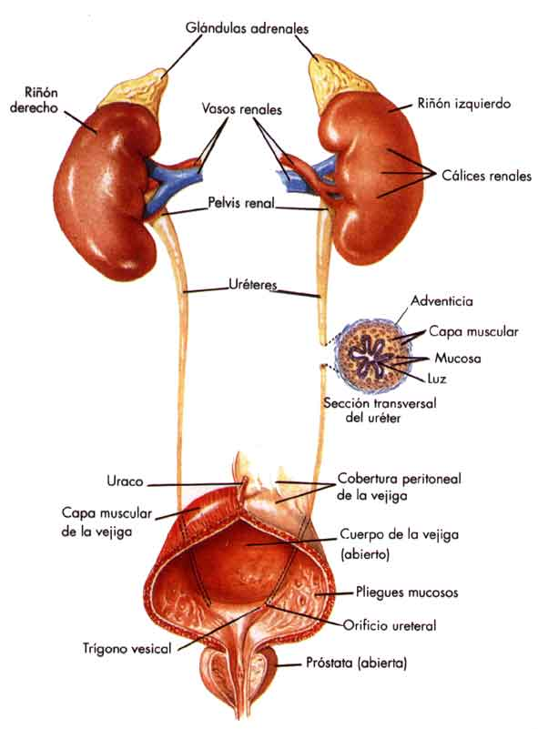

- SISTEMA EXCRETOR EN ANIMALES
El sistema excretor se encarga de resolver la eliminación de productos de desecho, así como el agua o elementos necesarios para su sobre vivencia. A continuación se expone la excreción en los principales phylum del reino animal.
- EXCRECION SIN ESTRUCTURAS ESPECIALIZADAS:
- En los Poríferos: La excreción la realizan cada una de las células de manera independiente, directamente de las células a los canales aferentes y de ahí hacia fuera del animal. Eliminan NH₃.
- En los celentéreos: Los desechos de las células difunden hacia la superficie corporal o hacia la cavidad gastrovascular y son expulsados cuando esta elimina el exceso de agua. Eliminan NH₃.
- En los equinodermos: La excreción la desempeñan en parte, el sistema hemal y células llamadas celemocitos, que transportan las sustancias de desecho hacia las pápulas o epitelio de las ventosas (pies ambulacrales) y pasan al exterior. Eliminan NH₃.
- EXCRECIÓN CON ESTRUCTURAS ESPECIALIZADAS:
- Protonefridios:
- En los platelmintos (animales sin celoma: Comprende a una célula flagelada (solenocito) o una célula ciliada (flamígera) dentro de un conjunto de túmulos ramificados comunicados con el exterior a través de un nefridioporo.
- En Nemátodos (pseudoceloma): No presentan protonefridios, sin embargo existen células glandulares con o sin túbulos que realizan las funciones excretoras. Eliminan NH₃.
- Metanefridios
- Son túbulos abiertos en ambos extremos; el interior se abre en el celoma y el extremo externo se abre al exterior a través de un poro excretorio.
- Parte del líquido es reabsorbido, lo demás es eliminado al exterior en forma de orina.
Ejemplo: los anélidos

Nefridios
- Anélidos: Los nefridios están constituidos por un nefrostoma preseptal y un túbulo complejo postseptal; antes de abrirse al exterior sufre una dilatación para formar la vejiga (vesícula). Se abre al medio externo por el nefridioporo situado en la superficie ventrolateral de cada segmento. Elimina NH₃.
- Moluscos: Constan de un par de nefridios tubulares denominados riñones. Estos nefridios están en contacto con el celoma a través del nefrostoma y el nefridioporo desemboca en la parte posterior de la cavidad del manto relacionado con el intestino. Elimina NH₃ (organismos acuáticos) y ácido úrico (organismos terrestres)
Glándulas Verde: (antenales o maxilares): Propio de los crustáceos (artrópodos). Estas glándulas constan de un saco terminal y uno o varios túmulos excretores; en el saco se acumula por filtración de la sangre los desechos nitrogenados (NH₃). Los túbulos conducen los desechos hacia la vejiga que desemboca justo en la base de las antenas o maxilas por un poro excretor.
Tubos de Malpighi: (arácnidos, crustáceos, insectos) Son estructuras tubulares en contacto con el hemocele de donde extraen ácido úrico y otros desechos que vierten al tubo digestivo con el cual están comunicados. Se origina una orina semisólida.
- Riñones (vertebrados. Son estructuras que presentan una unidad funcional al nefrón (neurona). Según el desarrollo evolutivo-embrionario tenemos los siguientes tipo de riñones:
- Pronefros (peces). Aparecen en primer lugar en el desarrollo embrionario. Funciona con los mesonefros solamente
- Mesonefros (peces y anfibios). Aparecen después del pronefros en el desarrollo embrionario. Es un riñón funcional.
- Metanefros (reptiles, aves y mamíferos) Aparecen después y detrás del mesonefros en desarrollo embrionario. Tiene neuronas típicas.
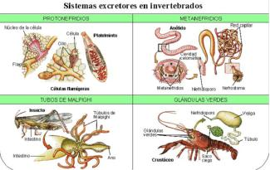

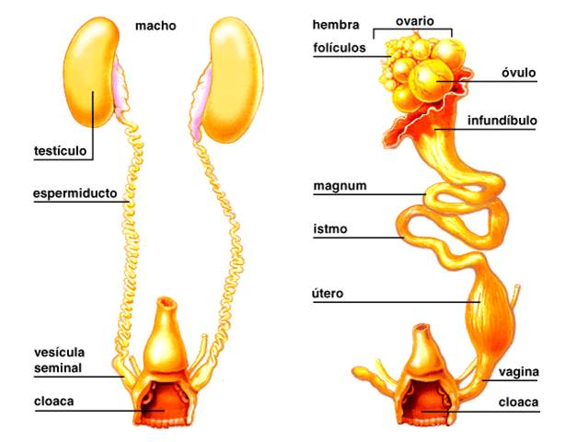
- PRODUCTOS DE EXCRECIÓN: Por la forma como se eliminan el nitrógeno, producto del metabolismo de las proteínas, los vertebrados pueden ser:
- Amonotélicos: Eliminan NH₃ residuo nitrogenado más tóxico. Ciclóstomos, osteictios, anfibios larvarios.
- Uricotélicos: Eliminan ácido úrico, es sólido e insoluble en el agua. Insectos, reptiles y aves.
- Ureotélicos: eliminan urea. Condrictios, anfibios adultos, quelonios y mamíferos.
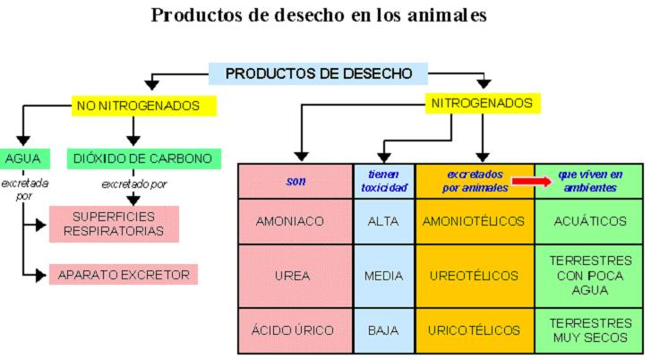

ÓRGANOS IMPLICADOS EN LA EXCRECIÓN EN LOS VERTEBRADOS.-
Diversos órganos contribuyen a eliminar productos de desecho del organismo como son:

- PULMONES.-
Excretan CO₂, calor y una pequeña cantidad de agua.

- PIEL (GLÁNDULAS SUDORÍPARAS).-
Excretan agua, calor, CO₂ y pequeñas cantidades de sales y úrea.

- TRACTO GASTROINTESTINAL.-
Elimina productos de desecho sólidos y no digeridos y excreta CO₂, agua, sales y calor.

- EL HÍGADO.-
Elimina la bilis con diversos productos de excreción que se vierten a la sangre y van a pasar a los riñones.
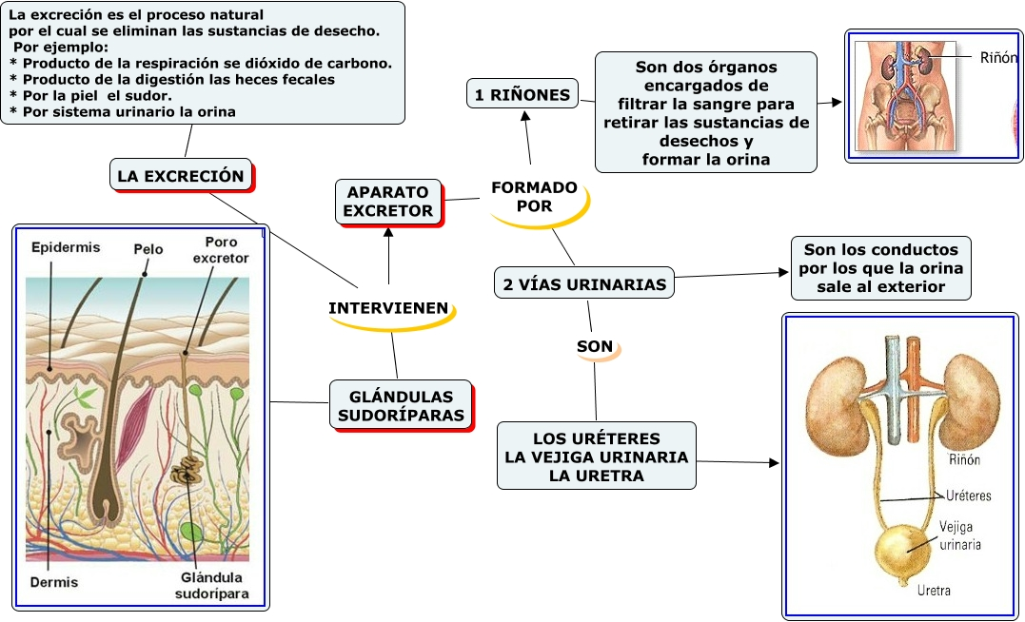
- EXCRECIÓN EN LOS VEGETALES
La excreción en los vegetales se conoce mejor como la transpiración, función por la cual las plantas eliminan el exceso de agua absorbida por las raíces en forma de vapor de agua. La mayor parte de la pérdida de agua tiene lugar a través de las estomas de las hojas.



